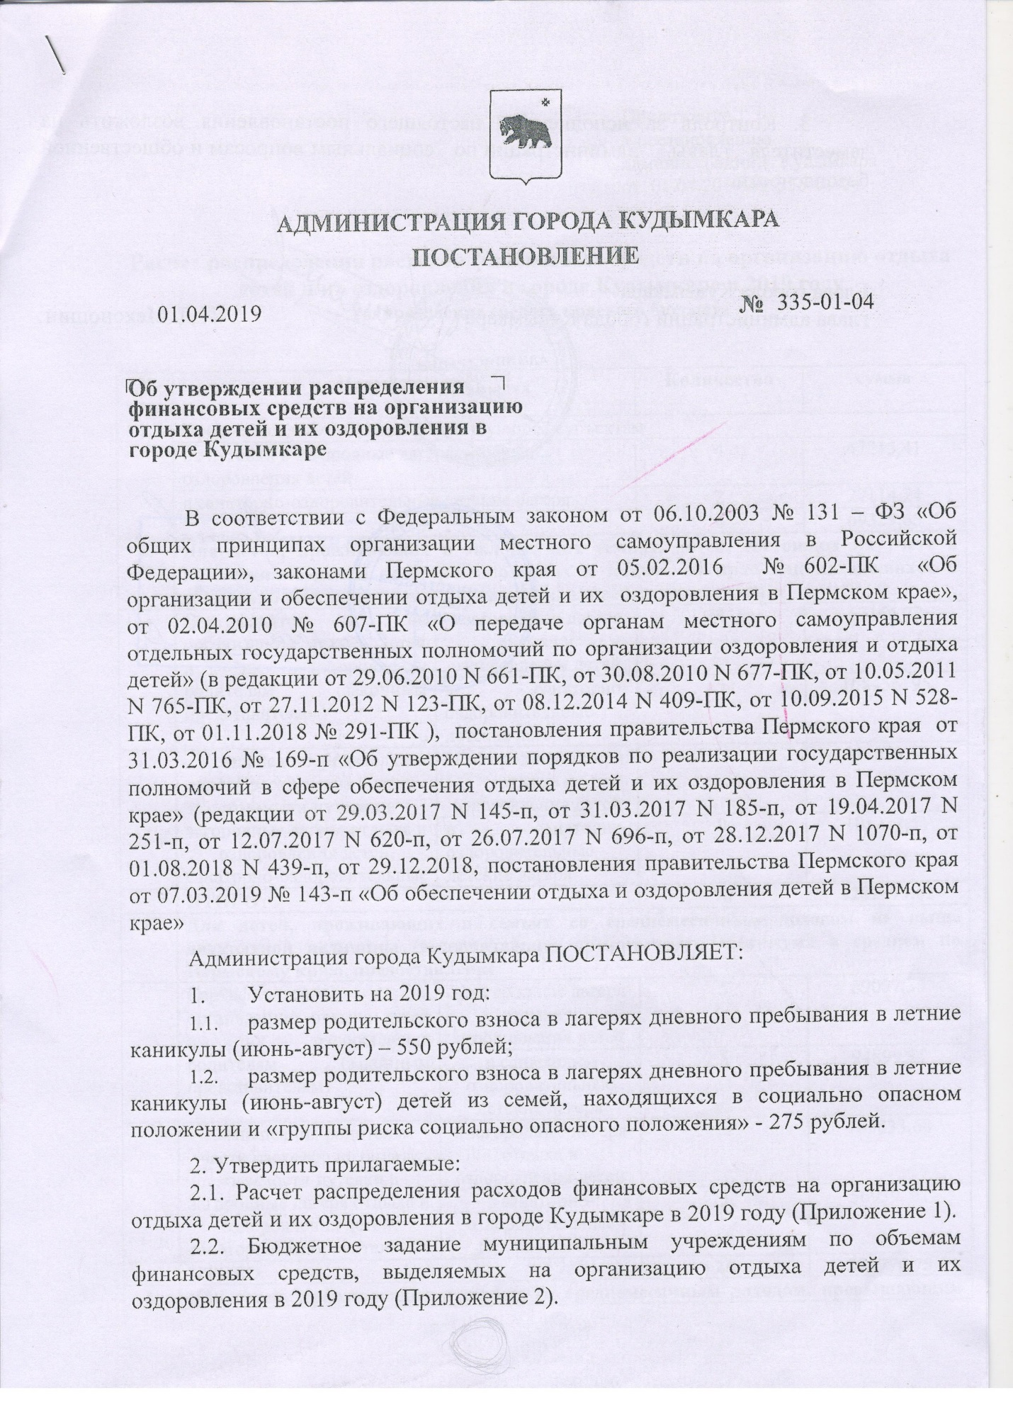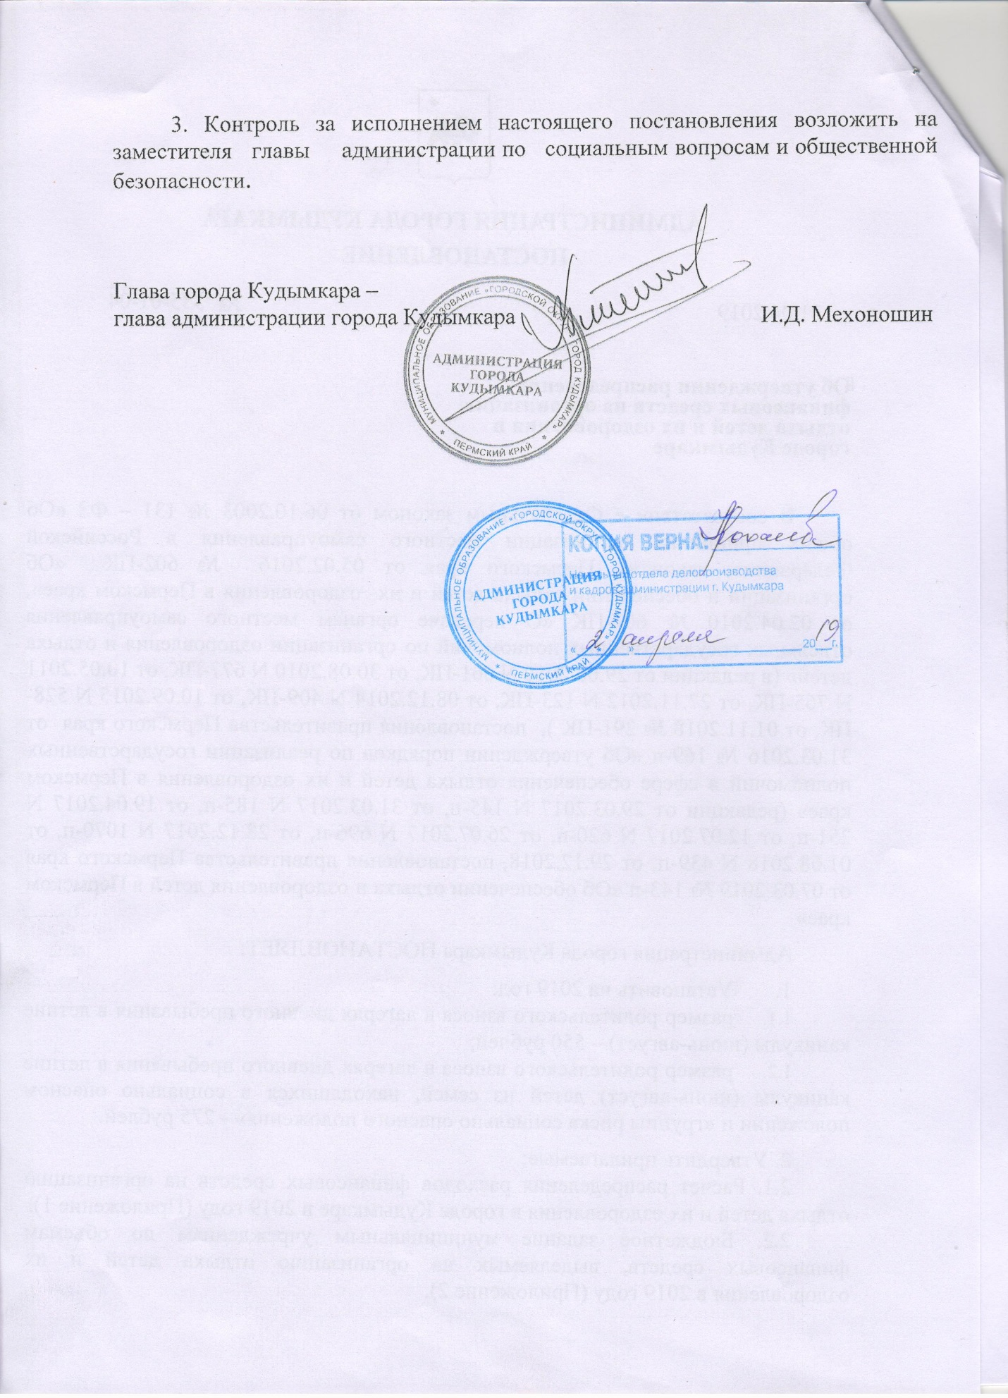

Приложение 1
к постановлению
администрации г. Кудымкара
от №

Расчет распределения расходов финансовых средств на организацию отдыха детей и их оздоровления в городе Кудымкаре в 2019 году
Распределение средств краевого бюджета

№ п\п | Наименование |  |  |  |  | Количество | сумма
1. | Предоставление субсидий хозяйствующим субъектам
 | на путевки в загородные лагеря отдыха и оздоровления детей |  |  |  |  | 4 | 42215,41
 | в санаторно-оздоровительные детские лагеря |  |  |  |  | 2 | 27114,24
 | Всего: |  |  |  |  | 6 | 69329,65
2. | Для детей, проживающих в малоимущих семьях, детей, состоящих на учете в комиссии по делам несовершеннолетних и защите их прав как находящихся в социально-опасном положении, детей-инвалидов, предоставление:
 | Сертификатов на организацию отдыха детей и их оздоровления родителям (законным представителям) | в загородные лагеря отдыха и оздоровления детей |  |  |  | 4 | 63166,72
 |  | в санаторно-оздоровительные детские лагеря |  |  |  | 5 | 108456, 95
 | Компенсация родителям части расходов на оплату стоимости путевки в загородные лагеря отдыха и оздоровления детей, санаторно-оздоровительные | в загородные лагеря отдыха и оздоровления детей |  |  |  | 58 | 916033,44
 |  | в санаторно-оздоровительные детские лагеря |  |  |  | 9 | 195222,51
 | ИТОГО |  |  |  |  | 76 | 1282879,62
3. | Для детей, проживающих в семьях со среднемесячным доходом не выше двукратной величины (включительно) прожиточного минимума в среднем по Пермскому краю, предоставление:
 | Сертификатов на организацию отдыха детей и их оздоровления родителям (законным представителям) |  | в загородные лагеря отдыха и оздоровления детей |  |  | 5 | 69097,35
 |  |  | в санаторно-оздоровительные детские лагеря |  |  | 5 | 94899,85
 | Компенсация родителям части расходов на оплату стоимости путевки в загородные лагеря отдыха и оздоровления детей, санаторно-оздоровительные |  | в загородные лагеря отдыха и оздоровления детей |  |  | 12 | 165833,64
 |  |  | в санаторно-оздоровительные детские лагеря |  |  | 3 | 56939, 91
 | ИТОГО |  |  |  |  | 25 | 386770,75
4. | Для детей, проживающих в семьях со среднемесячным доходом, превышающим двукратную величину, но не выше трехкратной величины (включительно) прожиточного минимума в среднем по Пермскому краю, предоставление:
 | Сертификатов на организацию отдыха детей и их оздоровления родителям (законным представителям) |  |  | в загородные лагеря отдыха и оздоровления детей |  | 0 | 0
 |  |  |  | в санаторно-оздоровительные детские лагеря |  | 3 | 24402,81
 | Компенсация родителям части расходов на оплату стоимости путевки в загородные лагеря отдыха и оздоровления детей, санаторно-оздоровительные |  |  | в загородные лагеря отдыха и оздоровления детей |  | 4 | 23690,52
 |  |  |  | в санаторно-оздоровительные детские лагеря |  | 1 | 8134,17
 | ИТОГО |  |  |  |  | 8 | 56227,50
5. | Для детей, проживающих в малоимущих многодетных семьях, детей, проживающих в малоимущих семьях, состоящих на учете в комиссии по делам несовершеннолетних и защите их прав как находящихся в социально-опасном положении, детей-инвалидов, проживающих в малоимущих семьях, предоставление:
 | Путевок в стационарные организации отдыха и оздоровления детей летнего, сезонного и круглогодичного функционирования |  |  |  |  | 105 | 2072920,50
 | Сертификатов на организацию отдыха детей и их оздоровления родителям (законным представителям) |  |  |  | в загородные лагеря отдыха и оздоровления детей | 5 | 98710,5
 |  |  |  |  | в санаторно-оздоровительные детские лагеря | 2 | 54228,48
 | Компенсация родителям части расходов на оплату стоимости путевки в загородные лагеря отдыха и оздоровления детей, санаторно-оздоровительные |  |  |  | в загородные лагеря отдыха и оздоровления детей | 8 | 159625,25
 |  |  |  |  | в санаторно-оздоровительные детские лагеря | 0 | 0
 | ИТОГО |  |  |  |  | 120 | 2385484,73
6. | Оплата питания в лагерях дневного пребывания |  |  |  |  | 1145 | 2767879
7. | Транспортные услуги к местам отдыха и оздоровления, расположенные на территории Пермского края, и обратно по путевкам, приобретенным за счет средств бюджета Пермского края |  |  |  |  |  | 108228,75
8 | Администрирование |  |  |  |  | 3% | 225000
 | ИТОГО |  |  |  |  |  | 7281800

Распределение средств местного бюджета
 | Наименование | Кол-во путевок | Сумма
1. | Лагерь «Гражданин»
 | Питание детей | 40 | 107032
 | Заработная плата |  | 80000
 | Прочие расходы |  | 18000
 | Всего: |  | 205032
2. | Оборонно-спортивная смена «Мужество» | 40 | 129618
3. | Компенсация родительской платы за путевки в лагеря дневного пребывания за детей ГР и СОП | 74 | 20350
4. | Отряды по месту жительства |  | 45000
5. | Транспортные услуги |  | 100000
 | ИТОГО: |  | 500000

Приложение 2
к постановлению
администрации г. Кудымкара
от №

Бюджетное задание муниципальным учреждениям по объемам финансовых средств, выделяемых на организацию отдыха детей и их оздоровления летом 2019 года

№ п/п | Показатели | Период оздоровления |  |  |  | Всего детей | Расчетная стоимость одного дня (руб.) | Родительский взнос с реб. (руб) |  | Субвенции бюджета ПК (руб.) | Родительский взнос всего (руб.) | Родительская плата (компенсация) за путевки в ЛДП за детей ГР и СОП
 |  | июнь |  | август |  |  |  |  |  |  |  | Количество детей | Средства местного бюджета
 |  |  |  |  |  |  |  |  | СОП
 |  | Кол-во детей | Кол-во дней с питанием | Кол-во детей | Кол-во дней с питанием
1 | Муниципальное общеобразовательное бюджетное учреждение "Средняя общеобразовательная школа № 1 им. Героя Советского Союза Н.И. Кузнецова" г. Кудымкара | 160 | 15 | 100 | 17 | 260 | 157,4 | 550 | 275 | 645340 | 139700 | 12 | 3300
2 | Муниципальное бюджетное общеобразовательное учреждение города Кудымкара "Средняя общеобразовательная школа № 2" | 140 | 15 |  |  | 140 | 157,4 | 550 | 275 | 330540 | 71500 | 20 | 5500
3 | Муниципальное общеобразовательное бюджетное учреждение "Гимназия № 3" г. Кудымкара | 150 | 15 | 50 | 17 | 200 | 157,4 | 550 | 275 | 487940 | 108900 | 4 | 1100
4 | Муниципальное общеобразовательное бюджетное учреждение "Основная общеобразовательная школа № 5" г. Кудымкара | 80 | 15 | 0 | 0 | 80 | 157,4 | 550 | 275 | 188880 | 41250 | 10 | 2750
5 | Муниципальное бюджетное общеобразовательное учреждение "Средняя общеобразовательная школа № 8" г. Кудымкара | 120 | 15 | 0 | 0 | 120 | 157,4 | 550 | 275 | 283320 | 62150 | 14 | 3850
6 | Муниципальное бюджетное общеобразовательное учреждение г. Кудымкара "Специальная (коррекционная) школа-детский сад № 12 для обучающихся, воспитанников с ограниченными возможностями здоровья" | 75 | 15 | 0 | 0 | 75 | 157,4 | 550 | 275 | 177075 | 37400 | 14 | 3850
7 | Муниципальное автономное учреждение дополнительного образования детей города Кудымкара "Детско-юношеская спортивная школа " | 115 | 15 | 35 | 17 | 150 | 157,4 | 550 | 275 | 365168 | 82500 | 0 | 0
8 | Муниципальное автономное учреждение дополнительного образования "Детско-юношеский центр "Радуга" г. Кудымкара | 100 | 15 | 20 | 17 | 120 | 157,4 | 550 | 275 | 289616 | 66000 | 0 | 0
 | итого | 940 | 15 | 205 | 17 | 1145 | 157,4 | 550 | 275 | 2767879 | 609400 | 74 | 20350
 | в том числе СОП и группа риска

